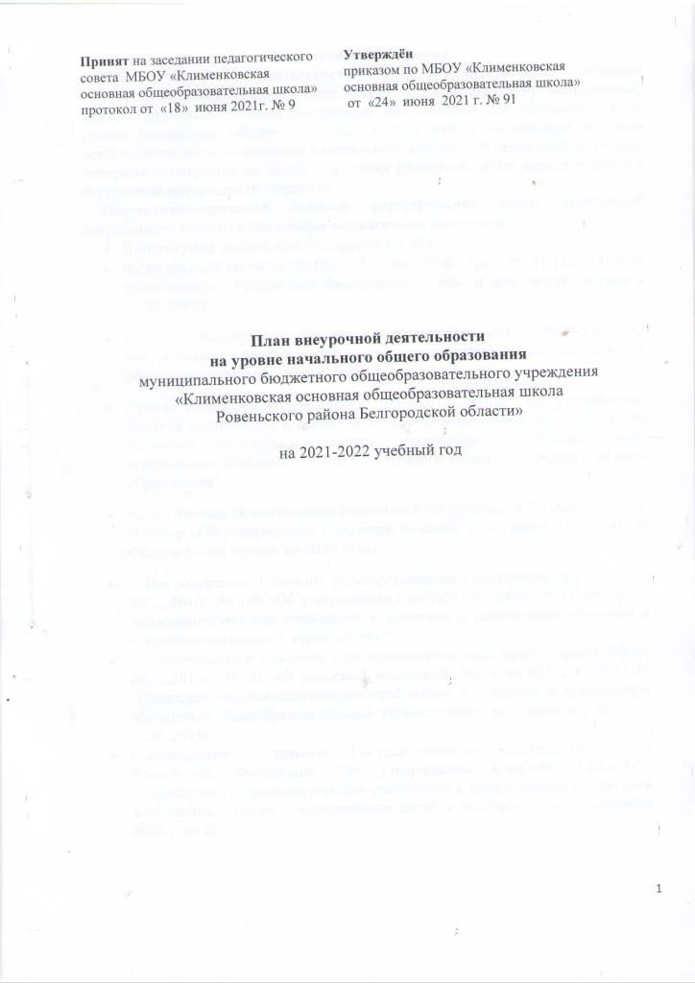

**Пояснительная записка**

План внеурочной деятельности МБОУ «Клименковская основная общеобразовательная школа» определяет состав и структуру направлений, формы организации, объём внеурочной деятельности для обучающихся на уровне начального общего образования. При отборе содержания и видов деятельности детей по каждому направлению внеурочной деятельности учтены интересы и потребности детей, пожелания родителей, опыт внеаудиторной и внеурочной деятельности педагогов.

**Нормативно-правовой основой формирования плана** внеурочной деятельности являются следующие нормативные документы

* Конституция Российской Федерации (ст.43).
* Федеральный закон от 29.12.2012 г. № 273-ФЗ (ред. от 31.12.2014) «Об образовании в Российской Федерации» (с изм. и доп., вступ. в силу с 31.03.2015);
* Письмо Минобрнауки России от 14 декабря 2015г. №09-3564 «О внеурочной деятельности и реализации дополнительных общеобразовательных программ»;
* Приказ Минобрнауки России от 13.08.2013 №1015 "Об утверждении порядка организации и осуществления образовательной деятельности по основным общеобразовательным программам - образовательным программам начального общего, основного общего и среднего общего образования";
* Распоряжение Правительства Российской Федерации от 29 мая 2015 года N 996-р «Об утверждении Стратегии развития воспитания в Российской Федерации на период до 2025 года»;
* Постановление Главного государственного санитарного врача РФ от 29.12.2010г. № 189 «Об утверждении СанПиН 2.4.2.2821-10 «Санитарно-эпидемиологические требования к условиям и организации обучения в общеобразовательных учреждениях";
* Постановление Главного государственного санитарного врача РФ от 24.12.2015г. № 81 «О внесении изменений №3 СанПиН 2.4.2.2821-10 «Санитарно-эпидемиологические требования к условиям и организации обучения в общеобразовательных учреждениях», вступившее в силу со 02.01.2016г;
* Постановление Главного Государственного санитарного врача Российской Федерации "Об утверждении СанПиН 2.4.3648-20 "Санитарно-эпидемиологические требования к организациям воспитания и обучения, отдыха и оздоровления детей и молодежи" от 28 сентября 2020 г. № 28;
* Методические рекомендации ОГАОУ ДПО «БелИРО» «Создание системы оценки качества воспитательного процесса в образовательном учреждении» (Никулина, В. И. Создание системы оценки качества воспитательного процесса в образовательном учреждении [Текст] / В. И. Никулина, Н. В. Екимова // Научно-методический журнал заместителя директора по воспитательной работе – М.: Центр «Педагогический поиск», № 2/2014. – С.128 (с. 40-47).
* Устав муниципального бюджетного общеобразовательного учреждения «Клименковская основная общеобразовательная школа Ровеньского района Белгородской области»;
* Образовательная программа муниципального бюджетного общеобразовательного учреждения «Клименковская основная общеобразовательная школа Ровеньского района Белгородской области» на уровне начального общего образования
* Локальные акты МБОУ «Клименковская основная общеобразовательная школа»

**Общая характеристика плана внеурочной деятельности**

Внеурочная деятельность обучающихся организуется в целях формирования единого образовательного пространства муниципального бюджетного общеобразовательного учреждения «Клименковская основная общеобразовательная школа», и направлена на достижение планируемых результатов освоения основной образовательной программы начального общего образования.

В МБОУ «Клименковская основная общеобразовательная школа» было принято решение объем внеурочной деятельности определять ежегодно по желанию обучающихся и их родителей по любым из пяти направлений, реализуемых в школе.

***Целью***внеурочной деятельности является обеспечение достижения планируемых личностных и метапредметных результатов освоения основных образовательных программ начального общего образования обучающимися, создание  условий для достижения обучающимися  необходимого для жизни в обществе социального опыта и формирования принимаемой обществом системы ценностей, для многогранного развития и социализации каждого школьника в свободное от учёбы время.

***Задачи внеурочной деятельности:***

- изучить пакет материалов, разработанных в рамках ФГОС нового поколения;

- определить основные направления и ценностные основы воспитания и социализации учащихся начальных классов;

-отработать механизм, обеспечивающий выбор учащимися внеурочных занятий в соответствии с их интересами и способностями.

-проанализировать научные подходы к организации внеурочной деятельности, определить стратегию её реализации в образовательном учреждении;

-теоретически обосновать и разработать модель организации внеурочной деятельности обучающихся, как части общего уклада школьной жизни;

-определить критерии оценки эффективности воспитательных воздействий в рамках внеурочной деятельности и апробировать разработанную модель в школе;

-разработать рабочие программы для реализации направлений внеурочной деятельности.

- овладеть методами и формами организации внеурочной деятельности в соответствии с пакетом документов ФГОС нового поколения.

- эффективно использовать имеющуюся в школе учебно-методическую и материально-техническую базу, информационные ресурсы, собственный методический потенциал.

В качестве организационной модели внеурочной деятельности в 2021-2022 учебном году определена ***оптимизационная модель,*** предполагающая использование внутренних ресурсов образовательного учреждения. В её реализации принимают участие педагогические работники МБОУ «Клименковская основная общеобразовательная школа».

Координирующую роль выполняет классный руководитель (учитель начальных классов), который в соответствии со своими функциями и задачами:

-взаимодействует с педагогическими работниками, а также учебно-вспомогательным персоналом общеобразовательного учреждения;

-организует в классе образовательный процесс, оптимальный для развития положительного потенциала личности обучающихся в рамках деятельности общешкольного коллектива;

-организует систему отношений через разнообразные формы воспитывающей деятельности коллектива класса, в том числе, через органы самоуправления;

-организует социально значимую, творческую деятельность обучающихся.

Внеурочная деятельность является составной частью учебно-воспитательного процесса МБОУ «Клименковская основная общеобразовательная школа»и организуется по направлениям развития личности:

* ***спортивно-оздоровительное,***
* ***духовно-нравственное,***
* ***социальное,***
* ***обще-интеллектуальное,***
* ***общекультурное***

Целью реализации спортивно-оздоровительного направления являетсяобеспечение комплексного физического развития ребёнка через индивидуальную систему оздоровительных мероприятий, на сохранение и укрепление здоровья детей, формирование у детей, их родителей, учителей ответственного отношения к здоровому образу жизни.

Спортивно-оздоровительное направление в плане внеурочной деятельности представлено:

* кружком «Поиграй со мной» для обучающихся 1,3 классов в объёме 1 час в неделю соответственно;
* кружком «Поиграй со мной» для обучающихся 2,4 классов в объёме 1 час в неделю соответственно;
* кружком «Разговор о правильном питании» для обучающихся 3 класса в объеме 1 час в неделю.

Целью реализации духовно-нравственного направления являетсяформирование способности к духовному развитию, нравственному самосовершенствованию, самооценке, индивидуально- ответственному поведению, принятие личностью базовых национальных ценностей, национальных духовных традиций; трудолюбие, бережливость, жизненный оптимизм, способность к преодолению трудностей; укрепление веры в Россию, чувство личной ответственности за Отечество.

Духовно-нравственное направление в плане внеурочной деятельности представлено:

* факультативом «Православная культура» для обучающихся 2,4 классов в объёме 1 час в неделю;
* факультативом «Православная культура» для обучающихся 3 класса в объёме 1 час в неделю.

Целью реализации социального направления являетсяформирование всесторонне развитой, гармоничной личности.

Социальное направление в плане внеурочной деятельности представлено:

* кружком «Белгородоведение» для обучающихся 3 класса в объёме 1 час в неделю;
* кружком «Азбука безопасности» для обучающихся 2,4 классов в объеме 0,5 часа в неделю;
* кружком «Школа вежливых наук» для обучающихся 4 класса в объеме 1 час в неделю.

Целью реализации обще-интеллектуального направления являетсяразвитие творческих и интеллектуальных способностей, умения проявлять дисциплину, последовательность и настойчивость в выполнении учебных заданий; развитие широких познавательных интересов, инициативы, любознательности, мотивов познания и творчества.

Общеинтеллектуальное направление в плане внеурочной деятельности представлено:

* кружком «Гимнастика для ума» для обучающихся 4 класса в объёме 1 час в неделю;
* кружком «Занимательный английский» для обучающихся 1 класса в объеме 1 час в неделю;
* кружком «Экономика: первые шаги» для обучающихся 4 класса в объеме 1 час в неделю;
* кружком «Информатика» для обучающихся 1,2,3,4 классов в объеме 1 час в неделю

Целью реализации общекультурного направления являетсяформирование всесторонне развитой, гармоничной личности.

Общекультурное направление в плане внеурочной деятельности представлено:

* факультативом «Культура поведения – поступки и формы общения» для обучающихся 4 класса в объеме 1 час в неделю;
* кружком «Чудесное лукошко» для обучающихся 2 класса в объеме 0,5 часа в неделю.

**План внеурочной деятельности**

**МБОУ «Клименковская основная общеобразовательная школа»**

**начального общего образования**

**на 2021-2022 учебный год (недельный)**

|  |  |  |  |  |  |  |  |  |  |  |  |
| --- | --- | --- | --- | --- | --- | --- | --- | --- | --- | --- | --- |
| **Направление внеурочной деятельности** | **Формы организации внеурочной деятельности** | **Название**  **программы** | | **Количество часов** | | | | | | | |
| **1**  **класс** | **3**  **класс** | | | | | **2**  **класс** | **4 класс** |
| **Спортивно - оздоровительное** | кружок | Поиграй со мной | | 1 | | | | | 1 | | |
|  | кружок | Разговор о правильном питании | |  | | 1 | | |  | | |
| **Духовно-нравственное** | факультатив | Православная культура | |  | | | 1 | | 1 | | |
| **Общеинтеллектуальное** | кружок | Гимнастика для ума | |  | | |  |  | | | 1 |
|  | кружок | «Занимательный английский» | | 1 | | |  |  | | |  |
|  | кружок | «Экономика: первые шаги» | |  | | |  |  | | | 1 |
|  | кружок | «Информатика» | | 1 | | | 1 | 1 | | | 1 |
| **Общекультурное** | факультатив | | «Культура поведения – поступки и формы общения» |  | | |  |  | | | 0,5 |
| кружок | | Чудесное лукошко | 0,5 | | | |  | | |  |
| **Социальное** | кружок | Азбука безопасности | | 0,5 | | | |  | | |  |
| кружок | Белгородоведение | |  | | | 1 |  | | |  |
|  | кружок | «Школа вежливых наук» | |  | | |  |  | | | 0,5 |
| **Всего** |  |  | | 4 | | | 6 | 3 | | | **6** |
|  |  | ИТОГО | |  | | | | | | | |

**Ресурсное обеспечение внеурочной деятельности**

**в 2021-2022 учебном году**

|  |  |  |  |  |  |
| --- | --- | --- | --- | --- | --- |
| **№п/п** | **Основные направления** | **Форма организации внеурочной деятельности/**  **название** | **Обеспечение** | | |
| **Кадровое** | **Программное**  *(с указанием сроков реализации программы)* | **Материально-техническое** |
| **1** | **Спортивно-оздоровительное** | Кружок «Поиграй со мной» | Педагог-библиотекарь | Примерная программа Григорьева Д.В. Внеурочная деятельность школьников. Методический конструктор: пособие для учителя. Д.В.Григорьев, П.В.Степанов. М.: Просвещение,2014. | Спортивный зал, спортивная площадка |
|  |  | Кружок «Разговор о правильном питании» | Учитель начальных классов | Разговор о правильном питании, М: ОЛМА Медиа Групп,, 2013. Авторы: Безруких М.М., Филиппова Т.А., Макеева А.Г. | Учебный кабинет |
| **2** | **Духовно-нравственное** | Факультатив «Православная культура» | Учитель православной культуры | Шевченко Л.Л. Православная культура. Концепции учебные программы дошкольного и школьного (1-11 годы) образования. Изд.5-е. –М.: Центр поддержки культурно-исторических традиций Отечества. 2012., | Учебный кабинет |
| **3** | **Общеинтеллектуальное** | Кружок «Гимнастика для ума» | Учитель математики | Авторская программа И.Ю.Кириллова «Гимнастика для ума». Белгород: Константа, 2014. | Учебный кабинет |
|  |  | Кружок «Занимательный английский» | Учитель английского языка | Примерные программы по раннему обучению английскому языку в первом классе начальной школы под редакцией Н.Д.Епанчинцевой, Е.А.Карабутовой, В.В.Ефановой, Н.И.Ромашовой, - Белгород, 2008. | Учебный кабинет |
|  |  | Кружок «Экономика: первые шаги» | Учитель начальных классов | Программы внеурочной деятельности под редакцией Н.Ф.Виноградовой, 2012 г | Учебный кабинет |
|  |  | Кружок «Информатика» | Учитель начальных классов | Рабочая программа по информатике для начальной школы (1-4 классы), разработанная международной школой математики и программирования «Алгоритмика» . М.:, 2021г., 4 года (1-4 кл.) | Кабинет информатики |
| **4** | **Общекультурное** | Кружок «Культура поведения – поступки и форма общения» | Учитель английского языка | Программа Зубаревой И.В., Ломтевой Е.Ю. «Этикет и культура общения (сборник программ «Организация внеурочной деятельности в начальной школе» под общей ред. А.П.Мишиной.- Москва: Планета,2015 | Учебный кабинет |
| Кружок «Чудесное лукошко» | Учитель начальных классов | Художественное творчество. Автор П.Н.Простнякова. М.: Просвещение, 2009. | Учебный кабинет |
| **5** | **Социальное** | Кружок «Азбука безопасности» | Учитель начальных классов | Профилактика детского дорожно-транспортного травматизма.1-6 классы. Программа «В жизнь по безопасной дороге», занятия,акции/ авт.-сост.Т.В.Фролова. | Учебный кабинет |
| Кружок «Белгородоведение» | Учитель истории | Белгородоведение в начальных классах: Методическое пособие для учителя начальных классов./Под ред. Т.М.Стручаевой.- Белгород: изд-во БелИРО,2014. | Учебный кабинет |
|  |  | Кружок «Школа вежливых наук» | Учитель английского языка | Программа внеурочной деятельности под редакцией Э.Козловаа, В.Петровой, И.Хомяковой, 2017 г. | Учебный кабинет |

***Расписание занятий внеурочной деятельностью***

***начального общего образования***

***МБОУ* «Клименковская основная общеобразовательная школа»**

***на 2021-2022 учебный год***

|  |  |  |
| --- | --- | --- |
| **День**  **недели** | **Время**  **проведения** | **Название объединения, класс** |
| **Понедельник** | 13.55 – 14.40.  14.50.-15.35.  13.55. – 14.40.  14.50.-15.35. | Информатика, 3 кл.  Разговор о правильном питании, 3 кл.  Поиграй со мной, 2,4 кл.  Экономика: первые шаги , 4 кл |
| **Вторник** | 13.55. – 14.40.  13.55. – 14.40.  13.55. – 14.40. | Белгородоведение, 3 кл.  Информатика, 2 кл.  Гимнастика для ума, 4 кл |
| **Среда** | 13.55. – 14.40.  14.50. – 15.35. (первое полугодие)  14.50. – 15.35. (второе полугодие) | Православная культура, 3 кл  Культура поведения: поступки и формы общения, 4 кл.  Школа вежливых наук, 4 кл |
| **Четверг** | 13.00.- 13.45.  13.55.- 14.40.  13.55. – 14.40. | Информатика, 1 кл.  Поиграй со мной 1,3 кл.  Православная культура, 2,4 кл |
| **Пятница** | 13.00.- 13.45.  13.55 – 14.40.  14.50. – 15.35. | Занимательный английский, 1 кл  Информатика,4 кл.  Экономика: первые шаги 3 кл |